«Педагогические технологии обучения
детей диалогической речи в теории и на практике»

Подготовила
учитель-логопед Тишко Л.Б.
апрель 2о2о г.
- Диалогическая речь – наиболее простая, естественная форма общения, которая к семи годам должна быть практически сформирована.
- Определение диалога дал известный лингвист Л.П. Якубинский: «Диалог - не только форма речи, он еще «разновидность человеческого поведения».
- Диалогическую речь можно определить по краткости высказываний , большому количеству простых предложений, сопровождаемых мимикой, жестами и интонацией.
- Особенность диалоговой речи – чередование говорения одного человека с прослушиванием и дальнейшим говорением другого.
- Диалогическая форма речи, являющаяся первичной, естественной формой языкового общения, состоит из обмена высказываниями, для которых характерны вопрос, ответ, добавления, пояснения, возражения, реплики. При этом особую роль играют мимика, жесты, интонация, которые могут изменять значение слова. Важно также учитывать условия, формы и цели речевого общения.
- Диалог характеризуется сменой высказываний двух или нескольких говорящих на одну тему, связанную с какой-либо ситуацией. В диалоге представлены все разновидности повествовательных (сообщение, утверждение), побудительных (просьба, требование), вопросительных (вопрос) предложений с минимальной синтаксической сложностью, используются частицы и междометия, которые усиливаются жестами, мимикой, интонацией.
Основной целью развития диалогической речи у дошкольников является необходимость научить их пользоваться диалогом как формой общения.
Необходимо развивать у детей умение строить диалог (спросить, ответить, объяснить, попросить, подать реплику, поддержать), пользуясь при этом разнообразными языковыми средствами в соответствии с ситуацией.
Здесь неуместны учебная мотивация, прямые указания и жесткая регламентация. Это новая область в педагогике сотрудничества и саморазвитии.
Диалогические умения, формируемые в дошкольном возрасте, разделяют на несколько групп:
1. Речевые умения:
- - вступать в общение (знать и уметь, когда и как можно начать разговор со знакомым и незнакомым человеком, занятым, разговаривающим с другими);
- - поддерживать и завершать общение (учитывать условия и ситуацию общения); слушать и слышать собеседника; проявлять инициативу в общении, переспрашивать; доказывать свою точку зрения; выражать отношение к предмету разговора - сравнивать, излагать свое мнение, приводить примеры, оценивать, соглашаться или возражать, спрашивать, отвечать; высказываться логично, связно;
- - говорить в нормальном темпе, выразительно, пользоваться интонацией диалога.
2. Умения речевого этикета.
- В речевой этикет включаются: обращение, знакомство, приветствие, привлечение внимания, приглашение, просьба, согласие и отказ, извинение, жалоба, сочувствие, неодобрение,
поздравление, благодарность, прощание и др.
3. Умение общаться в паре, группе из 3 — 5 человек, в коллективе.
4. Умение общаться для планирования совместных действий, достижения результатов и их обсуждения, участвовать в обсуждении определенной темы.
5. Неречевые (невербальные) умения — уместное использование мимики, жестов.

Принципы развития речевых умений:
от простого к сложному:
Восприятие -> Заимствование речевых форм -> Самостоятельное использование - > Перенос в новые условия общения.
При обучении детей дошкольного возраста диалоговой речи
применяются методы:

1. Разговор воспитателя с детьми.
2. Словесные поручения.
3. Чтение отечественных и зарубежных литературных произведений.
4. Речевые ситуации.
5. Беседа как метод обучения.
6. Разнообразные игры.

Одним из основных методов формирования диалогической речи служит разговор воспитателя с детьми.

Коллективный
)
прогулка
(
Индивидуальный
утро
(
-
вечер)
По инициативе
ребенка
(
вопрос или
сообщение
)
По инициативе
воспитателя
Преднамеренный
планируемый
(
заранее)
Непреднамеренный
(
возникает в любое
время)
Разговор
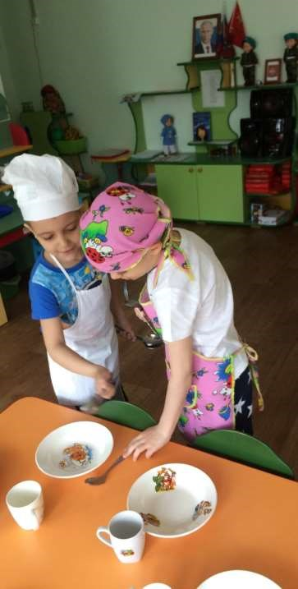
Прием «Словесные поручения»
•
Данный прием широко используется в практике. Ребенку можно
поручить попросить что
-
либо у младшего воспитателя; передать что
-
либо родителям; донести просьбу воспитателя до своих сверстников.
•
Формированию и закреплению навыков диалогической речи служат
специально организованные
речевые ситуации.
Они помогают:
❖
Сформировать умение договариваться во время общения со
сверстниками
❖
Расспрашивать собеседника
❖
Вступать в чей
- - --
то разговор
❖
Соблюдать правило речевого этикета
❖
Высказывать сочувствие
❖
Доказывать свою точку зрения
❖
Развивают невербальные умения (жесты, мимика, уместные позы)
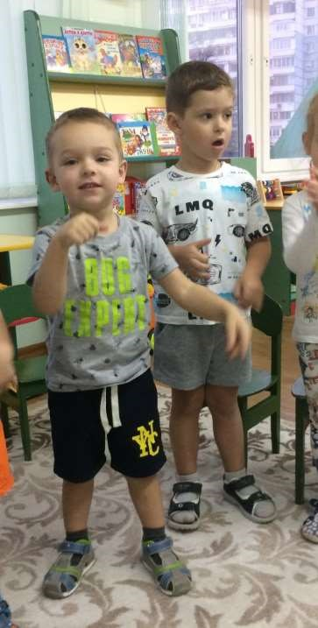
Чтение литературных произведений
- Чтение помогает детям формировать образцы диалогического взаимодействия. Во время чтения необходимо привлекать внимание к диалогам героев и выделять диалогические реплики: «О чем хотел узнать цыпленок? Как он об этом спросил?» и к ответным высказываниям «Что ответил утенок?».
- Дети используют в речи готовые диалогические реплики, запоминая диалоги литературных героев.

- Передача их в инсценировках - это заимствование и использование диалогических реплик.
- Чтение отечественных и зарубежных литературных произведений - это образцы диалогического взаимодействия.
- Диалоги с использованием вопросов и ответов - это освоение не только формы различных высказываний, но и правил очередности, разных видов интонации, логики разговора.

Речевые ситуации: «Вопрос-ответ»
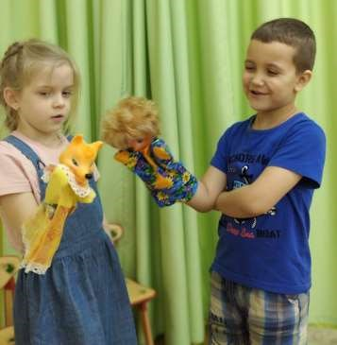
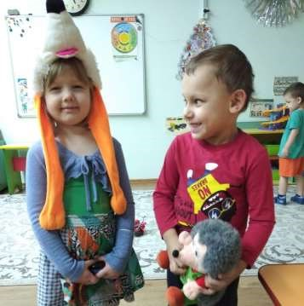
- Ты скажи мне , милый ёж, чем ежиный мех хорош?
- Тем он, лисонька, хорош, что зубами не возьмешь!

Чтение литературных произведений по ролям позволяет детям усвоить различные по форме и содержанию вопросы и ответы, вопросительную и повествовательную интонацию.
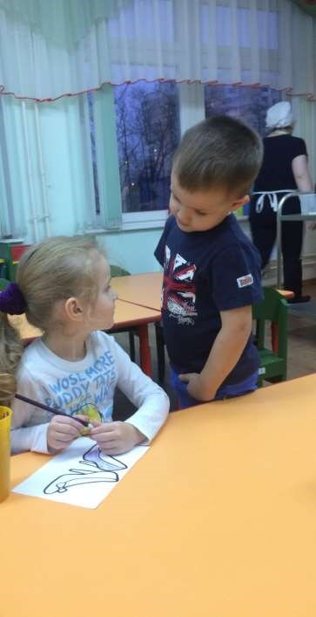
Диалогическая пара
«
Побуждение
-
Реакция на побуждение»
…Сыну песенку поет бурая медведица:
-
На траву упала шишка, баю
-
бай, усни,
сынишка
-
Не нужна мне шишка,
-
зарычал сынишка.
Дети учатся добродушно и вежливо
реагировать на побуждение.

Диалогическое единство
«Сообщение-реакция на сообщение»
Редко встречается в стихотворениях, тем не менее, можно использовать стихотворение, не имеющее диалогической формы, но которое можно преобразовать в диалогический текст. Так же используются малые фольклорные формы.
-Я медведя поймал!
-Так веди его сюда!
- Не идет.
–Так сам иди!
- Да он меня не пускает.
По ходу обыгрывания дети обмениваются мыслями по поводу действий героев. В ходе разговора учатся развивать и поддерживать одну тему, соблюдать очередность.
Групповые беседы.
Деятельность
кооперативного типа.
•
Конструирование ,
•
рисование
,
•
художественное
творчество.
Использование этих приемов
эффективно формирует
диалогические умения детей.

Дидактическая игра.

Дидактическая
игра
Совместная
деятельность
детей и
воспитателя
Непосредственно
образовательная
деятельность
Самостоятельная
деятельность
детей

- Эффективным методом развития диалогической речи является дидактическая игра.
- На начальных этапах освоения диалогической речи используются игры «почта», «маковое зернышко», «фанты», «садовник», «передай письмо», «пчелки и ласточки», «вежливые кошки», «волшебный ключ».
- На последующих этапах используют пересказы по ролям, игры-инсценировки, игры с телефоном (звонок маме, бабушке, другу, в поликлинику, ответ незнакомцу), игры «да-нет», вопросы с подсказкой, «запрещенные слова», «смешинка», «кто кого запутает», «так бывает или нет» небылицы, «найди ошибку», «сумей отказаться», «назови родителей».
- Разнообразные игры (сюжетно-ролевые, дидактические, подвижные, игры-инсценировки и игры-драматизации).
- Сюжетно-ролевые игры способствуют формированию и закреплению диалогических умений. Вместе с тем развитие у детей умений пользоваться разными видами диалогических реплик, соблюдать правила поведения в диалоге содействует развитию самой игры. В игре для активизации детских диалогов необходима соответствующая атрибутика.
- Словесные дидактические игры закрепляют усвоенные детьми речевые навыки, развивают быстроту реакции на услышанное.
- Игры-инсценировки и игры-драматизации объединяют детей, хорошо знакомых с текстом и представляющих себе сюжет, последовательность игровых действий.

Заключение.
Использование игр для
развития диалогической речи не
исключает разговор и беседу
воспитанников со взрослыми.
Дополнительное использование
дидактических игр и приемов
поможет повысить
эффективность процесса
формирования диалогических
умений дошкольников.

